Извещения о прямой продаже пустующих домов за одну базовую величину.
Малогородятичский сельский исполнительный комитет, в рамках реализации Указа Президента Республики Беларусь от 24 марта 2021 года №116 «Об отчуждении жилых домов в сельской местности и совершенствовании работы с пустующими домами», информирует о продаже пустующего дома, расположенного
на территории Малогородятичского сельсовета:

Адрес и характеристика пустующего дома
Минская область, Любанский район, Малогородятичский сельсовет,  д.Паличин, ул.Фурманова, д.13 | 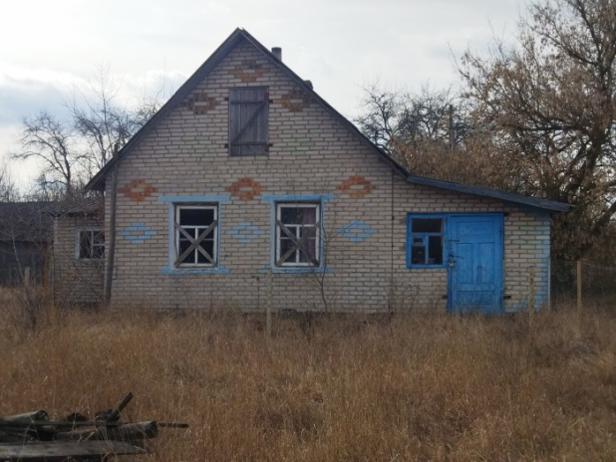
Капитальное строение (жилой дом): неблагоустроенный одноэтажный, одноквартирный, кирпичный жилой дом, 103,7м2, 1960 года постройки, физический износ ≈ 50 %; подземная этажность отсутствует; отопление печное; водоснабжение и канализация отсутствует; дом отключен от линии электропередач; лицевой счет закрыт.
Жилой дом признан бесхозяйным и передан Малогородятичскому сельсовету согласно решения суда Любанского района от 29.08.2025 г.
Составные части и принадлежности объекта: сарай-5шт, погреб кирпичный-1шт.
Характеристика земельного участка
1. | Кадастровый номер земельного участка (предварительный) | отсутствует
2. | Имущественные права, ограничения (обременения) прав на земельный участок | права не зарегистрированы
Адрес и характеристика пустующего дома
Минская область, Любанский район, Малогородятичский сельсовет,  д.Дворище, ул.Центральная, д.21 | 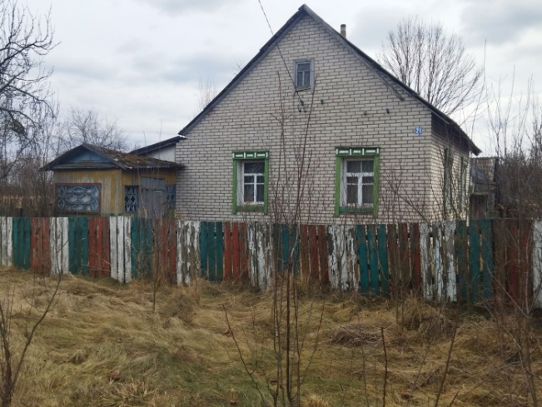
Капитальное строение (жилой дом): неблагоустроенный одноэтажный, одноквартирный, кирпичный жилой дом, 68,8м2, 1960 года постройки, физический износ ≈ 50 %; подземная этажность отсутствует; отопление печное; водоснабжение и канализация отсутствует; дом отключен от линии электропередач; лицевой счет закрыт.
Жилой дом признан выморочным имуществом и передан Малогородятичскому сельсовету согласно решения суда Любанского района от 29.08.2025 г.
Составные части и принадлежности объекта: сарай-2шт, гараж кирпичный-1шт.
Характеристика земельного участка
1. | Кадастровый номер земельного участка (предварительный) | отсутствует
2. | Имущественные права, ограничения (обременения) прав на земельный участок | права не зарегистрированы
Претендентом на покупку пустующего жилого дома до истечения 30 календарных дней со дня опубликования сведений (публикация в газете «Голос Любанщины», а также на сайте Любанского районного исполнительного комитета) о прямой продаже пустующего жилого дома представляются лично либо через своего представителя в Малогородятичский сельский исполнительный комитет следующие документы:
заявка по форме, утвержденной Государственным комитетом по имуществу;
гражданином - копия документа, удостоверяющего личность;
представителем гражданина - доверенность, оформленная в соответствии с требованиями законодательства.
Ознакомление с пустующим жилым домом на местности осуществляется претендентом на покупку в сопровождении уполномоченного лица Малогородятичского сельского исполнительного комитета в любое согласованное ими время в течение установленного срока приема заявлений.
Претендент, выразивший согласие на приобретение пустующего жилого дома в частную собственность с внесением платы за него в размере одной базовой величины обязан в течение 10 рабочих дней со дня подписания договора:
внести плату за приобретенный в собственность пустующий жилой дом и возместить затраты на размещение данного извещения;
подать заявление о предоставлении земельного участка;
после принятия соответствующего решения - обратиться в Любанское бюро Слуцкого филиала РУП Минское областное агентство по государственной регистрации и земельному кадастру за государственной регистрацией земельного участка и жилого дома.
В случае поступления двух и более заявок от претендентов на покупку пустующего жилого дома его продажа будет осуществлена по результатам аукциона.
Адрес, номер контактного телефона: 223824, Минская область, Любанский район, аг.Малые Городятичи, ул.Советская, 17. Конт. тел. 8(01794) 69036 (председатель), 8(01794) 52157 (управляющий делами).

